异构边缘计算中QoS感知蜂群任务调度研究
诸葛斌，李祖权，潘婷婷，张子天，蒋献，董黎刚
（浙江工商大学信息与电子工程学院（萨塞克斯人工智能学院），浙江 杭州 310018）
摘 要：针对异构边缘计算环境中QoS感知任务调度与资源分配的挑战，提出了一种去中心化的QoS感知蜂群调度（QASS）模型。该模型通过引入任务QoS需求代理（TQRA）动态量化任务的紧迫度、重要性和满意度，并设计边缘节点QoS感知代理（RNQAA）计算节点QoS感知指数，实现基于负载和QoS压力的自适应动态定价。在此基础上，利用蜂群式协作调度（SCS）机制，模拟生物觅食行为，引导低负载节点感知并响应高QoS需求任务的信息素，从而实现任务的智能迁移与负载均衡。实验结果表明，QASS模型能够有效平衡系统总计算成本与总体服务质量，提升动态异构边缘环境下的资源利用效率和任务完成率。
关键词：边缘计算；QoS感知调度；蜂群智能；动态定价；多代理系统
中图分类号：TP393 文献标识码：A
Research on QoS-Aware Swarm Task Scheduling in Heterogeneous Edge Computing
ZHUGE Bin, LI Zuquan, PAN Tingting, ZHANG Zitian, DONG Ligang, JIANG Xian
School of Information and Electronic Engineering (University of Sussex Artificial Intelligence Institute),
Zhejiang Gongshang University, Hangzhou, Zhejiang 310018, China
Abstract: To address the challenges of QoS-aware task scheduling and resource allocation in heterogeneous edge computing environments, a decentralized QoS-aware Swarm Scheduling (QASS) model was proposed. This model introduced Task QoS Requirement Agents (TQRA) to dynamically quantify task urgency, importance, and satisfaction, and designed Edge Node QoS-aware Agents (RNQAA) to calculate node QoS perception indices, enabling adaptive dynamic pricing based on load and QoS pressure. Furthermore, a Swarm Collaborative Scheduling (SCS) mechanism, inspired by biological foraging behavior, was utilized to guide low-load nodes in perceiving and responding to pheromones from high-QoS-demand tasks, thereby achieving intelligent task migration and load balancing. Experimental results demonstrated that the QASS model effectively balanced the total system computing cost and overall quality of service, improving resource utilization efficiency and task completion rates in dynamic heterogeneous edge environments.
Key words: Edge computing; QoS-aware scheduling; Swarm intelligence; Dynamic pricing; Multi-agent system

1 引言

1.1 研究背景：边缘计算的兴起与挑战
随着5G通信、物联网（IoT）和人工智能（AI）技术的飞速发展与深度融合，一个旨在重塑信息处理架构的全新计算范式——边缘计算（Edge Computing）——正以前所未有的速度从学术概念走向产业实践[1]。与将海量数据远距离传输至云端进行集中式处理的传统云计算模型不同，边缘计算倡导在靠近数据源头的物理网络边缘（如车辆、工厂车间、移动基站、智能家居网关等）部署和运行计算、存储及网络资源。这种将算力下沉的分布式架构，旨在从根本上解决由物理距离带来的网络延迟问题，从而为新兴的实时交互式应用提供更低延迟、更高带宽和更强隐私保护的服务[2]。可以说，这一范式转变不仅是技术演进的必然，更是新一轮数字化浪潮下，满足终端智能化和业务实时性需求的迫切驱动。特别是在新兴的算力网络架构下，如何实现泛在资源的高效调度已成为当前研究的热点[3]。
在自动驾驶、工业物联网（IIoT）、增强现实（AR）、远程手术和实时金融交易等典型的边缘应用场景中，业务逻辑通常被分解为大量具有显著异构性的延迟敏感型任务。以一个复杂的自动驾驶系统为例，其车载计算单元和路边单元（Road Side Unit, RSU）需要在一个极短的时间窗口内协同处理多种类型的计算任务。这其中包括对延迟要求达到毫秒级别、任何失败都可能导致灾难性安全事故的实时控制任务（如基于传感器融合的障碍物规避、紧急制动指令的执行）；需要在数百毫秒内完成、为车辆高层决策提供关键依据的关键感知任务（如激光雷达（LiDAR）点云的三维重建、高清摄像头视频流的目标识别）；以及对延迟不敏感、可以容忍较长处理时间的后台分析任务（如高精度地图的增量更新、驾驶员行为数据的异步上传）[4]。
这种任务在服务质量（QoS）需求上的巨大差异性，与边缘环境固有的物理约束交织在一起，形成了资源管理领域一个极具挑战性的研究课题。边缘节点（无论是车载单元、工业控制器还是边缘服务器）通常面临着比云数据中心更为严苛的资源限制，包括有限的计算能力、存储空间和能源供应[5]。同时，由于节点的移动性、网络的间歇性连接以及物理环境的干扰，边缘系统的拓扑结构和可用资源状态呈现出高度的动态性和不可预测性。在这样一种资源受限且高度不确定的环境中，传统的、为资源近乎无限且状态稳定的云数据中心所设计的资源调度策略，往往会因其设计假设与现实的脱节而表现出严重的"水土不服"，难以满足边缘应用对可靠性和实时性的双重诉求。

1.2 研究动机与核心挑战
面对边缘计算独特的运行环境和业务需求，现有的资源调度策略在实践中暴露了诸多深层次的局限性，这些局限性构成了我们研究的核心动机。我们将其归纳为三个相互关联的核心挑战。
首先是QoS保障的粒度粗糙与机制缺失。固定定价（Fixed Pricing, FP）和动态定价（Dynamic Pricing, DP）等源自云计算的经典经济学模型[6]，其核心目标函数通常聚焦于系统级的宏观指标，如最大化资源利用率或最小化运营商成本。这些策略在本质上是“QoS中立”的，它们将所有任务视为同质化的计算负载，无法从机制上有效地区分任务的业务价值和延迟敏感度的差异。当系统负载升高、资源出现争抢时，这类调度器难以提供确定性的服务保障，往往导致高优先级的关键任务与低优先级的普通任务陷入无差别的资源竞争，从而引发关键业务的服务降级甚至失败，这在安全攸关的边缘场景中是不可接受的。
其次是中心化架构带来的可扩展性与鲁棒性瓶颈。许多传统的调度系统，无论是学术研究还是商业实践，都倾向于依赖一个功能强大的中心化决策单元来收集全局状态信息、执行复杂的调度算法并下发指令[7]。然而，在节点数量可能极为庞大、网络拓扑因节点移动而频繁变化的广域边缘环境中，这种中心化架构的弊端被急剧放大。中心调度器不仅容易成为整个系统的性能瓶颈，其与数以万计边缘节点的频繁通信也会带来巨大的网络开销。更严重的是，中心节点的单点故障风险对系统的整体可靠性构成了致命威胁，这与边缘计算所追求的分布式、高韧性的设计哲学背道而驰。
最后是对环境动态性的适应能力严重不足。边缘环境的负载呈现出高度的“潮汐效应”和突发性，同时，节点本身也可能因为移动、网络中断或故障而频繁加入或离开网络（即“节点扰动”）。许多调度策略所依赖的静态规则或基于历史数据训练的预测模型，在这种高度动态和不可预测的环境中难以维持有效性。其结果往往是系统在资源规划上陷入两难：要么为了应对峰值负载而采取过度保守的资源预留策略，导致平时大量的资源闲置与浪费；要么采取过于激进的资源分配策略，在负载突增时迅速陷入服务崩溃的境地。系统缺乏一种内生的、能够根据实时状态自适应调整其行为的弹性机制。
为了突破这些困境，我们从自然界的群体智能中寻求灵感。一个蜂群或蚁群，在没有中央指挥的情况下，通过个体间的简单协作，展现出惊人的宏观智能，能够高效地完成觅食、筑巢等复杂任务。这种高效、鲁棒、完全去中心化的协作模式，为我们构建新一代边缘调度系统提供了重要的设计隐喻。我们设想，是否可以构建一个具备“共情能力”的边缘计算系统。在这样的系统中，边缘节点不再是冷冰冰的任务执行单元，而是能够主动“感知”其承载任务的“急迫”与“不满”，并像一个高度协作的有机体一样，自发、自组织地进行互助与负载均衡。这种将生物启发机制与情感计算思想相结合的跨学科构想，为我们设计一个能够主动适应环境、智能权衡成本与QoS的分布式资源管理框架奠定了理论基础。
基于上述动机，本文聚焦边缘计算中延迟敏感型任务的资源管理难题，提出一种完全去中心化的服务质量感知自适应蜂群调度（QASS）模型。核心贡献如下：
1. 去中心化调度框架。摒弃中心化控制，在每个边缘节点部署轻量级自主代理，通过任务QoS需求代理（TQRA）、节点QoS感知代理（RNQAA）与蜂群协作调度（SCS）三大组件协同，实现自组织的快速响应。
2. 动态QoS需求向量。构建由紧迫度、重要度和满意度构成的三维向量，将任务业务价值、截止时间压力与等待体验融合为连续的“QoS需求强度”，为细粒度优先级决策提供量化依据。
3. QoS感知自适应定价。引入节点“QoS感知指数”，将等待任务的综合QoS压力内化为经济信号。负载与压力双高时主动降低报价，吸引空闲节点协作，实现从被动接受到主动风险管理的转变。
4. 数字信息素协作机制。借鉴蜂群信息素通信，高QoS需求任务释放数字信息素作为求助信号，空闲节点沿浓度梯度主动迁移任务。该机制避免中心化瓶颈，增强系统鲁棒性与可扩展性。
5. 仿真验证。在模拟边缘网络环境中，将QASS与固定定价（FP）、动态定价（DP）策略对比。结果表明，QASS在任务完成率、失败率、成本及SLA合规率等指标上均显著优于基线方法，有效平衡了服务可靠性与成本效益。

2 相关工作
为了清晰地定位本文的研究贡献，本章将从边缘计算中的QoS感知调度、资源分配的经济学模型以及应用于调度的生物启发式优化算法三个维度，对现有研究进行系统性的回顾与评述，并剖析其在应对边缘计算独特挑战时存在的局限性。

2.1 边缘计算中的QoS感知调度
随着边缘计算应用的日益复杂化，如何在资源调度中有效融入服务质量（QoS）考量，已成为学术界和工业界共同关注的焦点。早期研究主要集中在满足单一的QoS约束，例如最小化任务完成时间（Makespan）或响应时间。经典的HEFT（Heterogeneous Earliest Finish Time）算法及其变体[8]，通过启发式地将任务分配给能使其最早完成的处理器，在工作流调度领域得到广泛应用。然而，这类方法通常假设任务的依赖关系和执行时间先验已知，这在充满不确定性的边缘环境中难以成立。更重要的是，它们缺乏对多维度、异构QoS需求的综合处理能力。
为应对任务多样性，后续研究开始探索如何为不同类型的任务提供差异化服务。特别是在2025年，随着物联网和算力网络的快速发展，云边端协同和多目标优化成为研究热点。施建锋等人[9]提出了一种面向物联网的云边端协同计算中任务卸载与资源分配算法，通过联合优化卸载决策和资源分配实现了系统性能的全局提升；王汝言等人[10]针对异步移动边缘计算网络，设计了联合任务调度与计算资源分配优化策略，有效降低了任务完成延迟。在多目标优化方面，Liu等人[11]提出了一种基于多目标优化的边缘计算网络资源调度算法，兼顾了延迟、能耗和负载均衡等多维目标。此外，针对算力网络的管理与调度，王静等人[12]提出了一种基于强化学习的算力网络联合调度优化框架，通过智能化的网络状态感知和资源分配实现了高效的算力调度。在追求低延迟和低能耗的同时，保障用户的服务质量（QoS）和体验质量（QoE）同样至关重要。李斌等人[13]则探讨了同时透射反射可重构智能表面赋能的移动边缘计算任务卸载，通过优化通信链路质量间接提升了计算服务的QoS保障水平。
尽管如此，现有方法仍存在若干普遍性不足。一方面，许多模型在处理多维QoS属性（如延迟、可靠性、成本预算）时，倾向于采用简单的线性加权求和将其聚合成单一效用值。这种方式虽计算简便，却掩盖了不同QoS维度之间复杂的非线性依赖关系和动态权衡，难以精确捕捉任务的真实需求。另一方面，大多数调度器所采用的QoS权重或优先级是静态预设或基于离线分析得出的，缺乏对任务实时状态（如临近截止时间）和系统环境动态变化的自适应能力。本文提出的动态QoS需求向量，正是为克服这些限制而设计，通过实时更新的紧迫度、重要性和满意度，为调度决策提供一个更丰富、更动态、更具上下文感知能力的量化输入。

2.2 资源分配的经济学模型
将市场经济学原理应用于计算资源分配，具有悠久的研究历史，并在云计算时代得到蓬勃发展。动态定价机制作为其中的核心，通过根据实时资源供需关系调整价格，引导用户行为、优化资源利用率。近期研究开始将这一思想扩展到更为复杂的边缘和多云环境。Yu等人[14]对基于拍卖理论和博弈论的边缘计算资源定价进行了全面综述，系统梳理了现有定价机制的分类框架，并指出了未来在QoS感知定价方面的发展方向。在具体机制设计上，汪建洲等人[15]提出了一种基于双边拍卖的多基站移动边缘计算资源分配方法，通过引入多基站竞争机制有效提高了资源分配效率和社会福利。Wang等人[16]则针对移动边缘计算中的任务卸载，设计了真实的在线组合拍卖机制，在保证激励相容性和个体理性的同时实现了近似最优的社会福利。
然而，将这些经典经济模型直接应用于延迟敏感的边缘计算场景时，其内在的“QoS中立性”成为根本性障碍。在这些模型中，价格波动主要由系统级宏观指标（如节点总体CPU利用率、内存占用率）驱动，而很少直接、快速地响应单个任务或某类任务所面临的QoS危机。一个节点的平均负载可能不高，但其内部可能正有一个高优先级紧急任务因瞬时资源争用而濒临超时。传统动态定价模型对此类微观层面的QoS恶化事件缺乏感知能力和响应机制。本文提出的QASS模型通过引入“QoS感知指数”这一创新概念，将边缘节点所承载任务的整体“QoS压力”作为关键且独立的定价因子。这使得价格不仅反映“物以稀为贵”的供需关系，更成为一种表达“服务质量告警”的内生信号，从而在经济学层面实现了对QoS的主动、前瞻性保障。

2.3 应用于调度的生物启发式优化算法
生物启发式算法，特别是群体智能算法，因其天然的自组织、分布式和鲁棒性特点，被广泛视为解决大规模动态优化问题的有力工具，并在边缘计算资源调度领域获得大量关注[17]，最新的综述研究指出，蜂群算法在处理大规模异构节点的动态负载均衡方面具有显著优势[18]且其能效优化能力在最新的大规模仿真中得到了验证。
其中，蚁群优化（Ant Colony Optimization, ACO）和粒子群优化（Particle Swarm Optimization, PSO）[19]是两种应用最广的经典算法。ACO通过模拟蚂蚁觅食过程中留下的信息素轨迹，以正反馈方式寻找最优路径；PSO则通过模拟鸟群觅食，让每个粒子（解）根据自身和群体的历史最优位置更新飞行方向。近年来，人工蜂群算法（Artificial Bee Colony, ABC）[20]也被证明在多目标优化中具有良好的搜索能力和收敛特性，其在边缘计算任务调度中的应用正受到越来越多关注。
近年来，一个明显的研究趋势是将这些通用生物启发式算法与具体应用场景的领域知识进行深度结合，以提升算法的收敛速度和解的质量。然而，这种结合在很大程度上仍是单向的：即利用领域知识来指导或约束算法的搜索过程。本文提出的QASS模型则试图建立一种双向的、更为深度的融合。一方面，我们将任务的动态QoS状态直接转化为可量化的“数字信息素”，任务的“焦急”程度（即其QoS需求强度）直接决定其释放的信息素浓度，为群体协作提供了清晰明确的目标。另一方面，信息素在网络中的扩散与分布情况，又反过来影响空闲节点的“注意力”和协作决策，引导它们向最需要帮助的地方聚集。这一机制借鉴了“共情计算”（Empathic Computing）的核心思想，即让系统中的计算实体能够“感知”并响应其他实体的状态与需求。通过这种双向的、基于QoS状态的“信息素-行为”闭环反馈，QASS构建了一个比传统生物启发式调度器更具适应性、响应更迅速的智能分布式系统。

3 系统模型与问题定义
为了对QASS框架进行严谨的分析与设计，本章旨在建立一个形式化的系统模型，该模型抽象并量化了边缘计算环境的关键实体、约束和交互关系。我们将从系统架构、资源与成本模型、任务QoS需求模型、节点QoS感知模型等多个层面展开，并最终给出一个清晰的多目标优化问题定义。
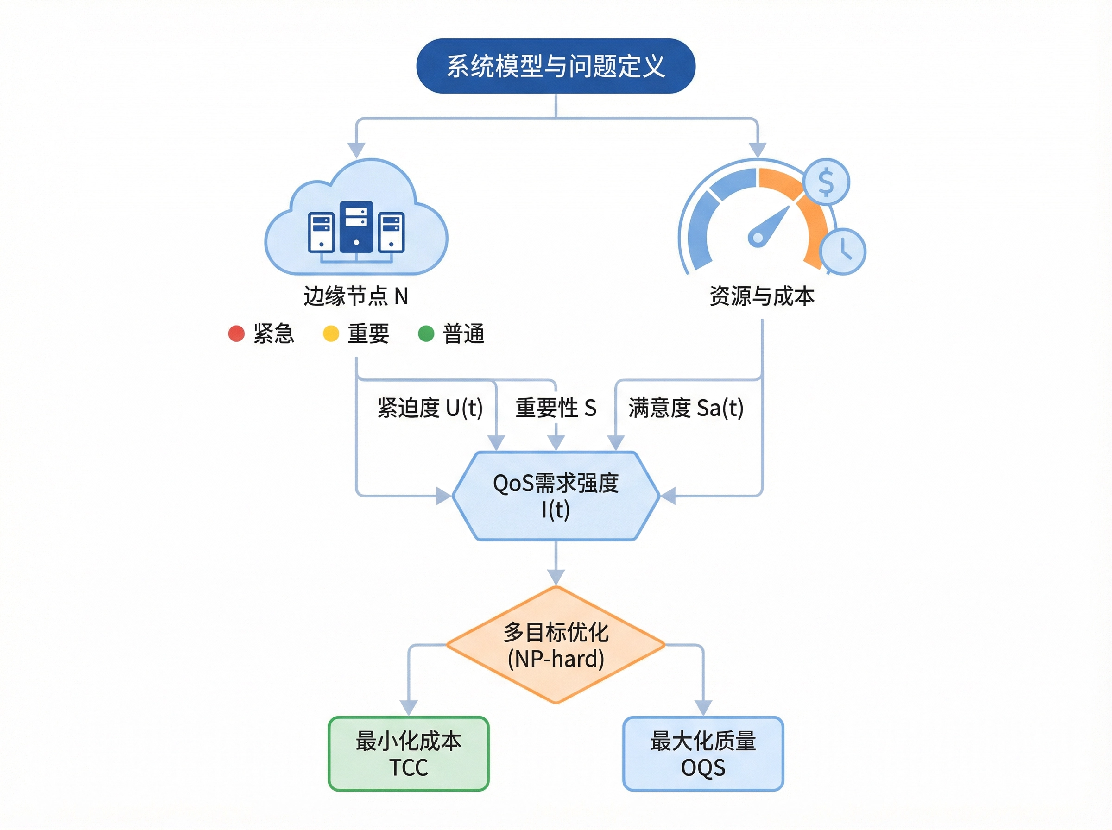
图1系统模型与问题定义框架图

3.1 系统架构
我们考虑一个典型的边缘计算系统，其架构由地理上分散的边缘节点和动态到达的任务流构成。该系统在形式上可描述为一个多代理系统，其中每个物理实体（任务或节点）均由一个软件代理代表并管理。
边缘节点集合：系统由$m$个异构的边缘计算节点组成，表示为集合$N=n_{1},n_{2},…,n_{m}$。节点的异构性体现在多个维度。首先，资源构成的异构性：每个节点$n_{j}∈N$可能拥有不同类型和数量的计算资源，如通用处理器（CPU）、图形处理器（GPU）或专用AI加速器（如TPU）。节点$n_{j}$的多维资源容量表示为向量 $Cj=(cj,1,c_{j,2},…,c_{j,R})$，其中$c_{j,r}$代表节点$j$拥有的第$r$类资源总量，$R$为资源类型总数。其次，成本的异构性：不同节点提供相同单位算力的成本可能存在差异，这取决于其硬件、能源和维护成本。最后，网络连接的异构性：节点间的网络带宽与延迟亦可能存在显著差异。
任务集合：在系统运行期间，到达的任务集合表示为$K=t_{1},t_{2},…,t_{k}$。任务以随机过程（如泊松过程）到达系统，每个任务$t_{i}∈K$均具有一组明确的属性，包括资源需求、截止时间、成本预算等。为模拟真实边缘应用的多样性，本文将任务分为三个具有代表性的优先级类别。实时控制任务（记为$K_{U}$）对应于安全攸关或对物理世界具有直接控制权的业务，如自动驾驶中的紧急规避动作或工业机器人的故障停机指令。此类任务具有极短且严格的截止时间（硬截止时间，Hard Deadline），任何超时均等同于任务失败，并可能引发严重后果。关键感知任务（记为$K_{H}$）负责处理与分析来自传感器的关键数据，为上层决策提供支持，如自动驾驶中的LiDAR点云目标识别或AR应用中的场景理解。此类任务具有较短的截止时间（软截止时间，Soft Deadline）和较高的业务价值，因此拥有较高的成本预算；虽然偶尔的轻微超时可被容忍，但频繁或严重的延迟将显著降低应用性能。后台分析任务（记为$K_{N}$）通常负责数据的异步处理、模型更新或日志上传等对延迟不敏感的业务，没有严格的截止时间，可容忍较长的处理延迟，且成本预算较低。

3.2 资源与成本模型
为了在异构的资源类型之间进行统一的量化和计价，本文引入服务单位（Service Unit, SU）作为标准化的抽象资源单位。一个SU可被理解为在一个单位时间内完成一个标准计算负载所需的资源量。任务$t_{i}$的多维资源需求向量$Di=(di,1,d_{i,2},…,d_{i,R})$通过标准化函数 $ϕ(⋅)$映射为对SU的需求量。类似地，节点$n_{j}$的资源容量$C_{j}$也被映射为其在单位时间内所能提供的SU总量。
任务$t_{i}$在节点$n_{j}$上执行的成本$Cost(t_{i},n_{j})$是模型中的核心经济学变量，由该节点上各类资源的动态价格 $P_{j,r}(t)$、任务的资源需求$d_{i,r}$以及任务的执行时长$Δt_{i}$共同决定。总成本可表示为：
$$Cost(t_{i},n_{j})=\sum_{r=1}^{R}{\int_{t_{start}}^{t_{end}}{P_{j,r}}}(τ)⋅d_{i,r} dτ$$ | (1)
其中$t_{start}$和$t_{end}$分别为任务的开始与结束执行时间。在本模型中，价格$P_{j,r}(t)$并非静态设定，而是由每个节点根据自身状态动态调整，这是实现自适应调度的关键机制之一。

3.3 任务QoS需求向量
为了突破传统静态优先级的局限性，实现对任务状态的精细化、动态感知，我们为每个任务$t_{i}$定义了一个随时间演化的QoS需求向量$Q_{i}(t)=(U_{i}(t),S_{i},Sa_{i}(t))$。该三维向量从不同维度刻画了任务在时刻$t$对服务质量的“渴望”程度。
紧迫度（Urgency,$U_{i}(t)$）反映了任务距离其截止时间$deadline_{i}$的紧迫程度。它被定义为一个非线性函数，随着任务已等待时间$t_{wait}=t_{current}−t_{arrival}$的增加而呈指数级增长，并在接近截止时间时迅速趋近于极大值。这种设计确保即将超时的任务能够获得极高的关注度。其数学形式为：
$$U_{i}(t)=\exp\left(\frac{α⋅(t_{current}−t_{arrival})}{deadline_{i}−t_{current}}\right)$$ | (2)
其中$α$是一个调节紧迫度增长速率的超参数，$t_{current}$为当前时刻，$t_{arrival}$为任务到达时刻。
重要性（Significance, $S_{i}$） 代表了任务的内在业务价值，是一个相对静态的属性，主要由任务的类别和用户为其设定的成本预算$B_{i}$决定。它确保了高价值任务即使在不那么紧迫时，也能获得比低价值任务更高的基础优先级。其定义为：
$$S_{i}=w_{1}⋅CategoryValue(t_{i})+w_{2}⋅B_{i}$$ | (3)
其中$w_{1}$和$w_{2}$为权重系数，$CategoryValue(t_{i})$为根据任务类别（如实时控制、关键感知、后台分析）赋予的基准值。
满意度（Satisfaction, $Sa_{i}(t)$） 用于衡量任务自到达系统以来的“体验”，即其QoS需求的被满足程度。它被初始化为1，并随着任务在队列中等待时间的增加而单调衰减。这种设计模拟了用户或上层应用因等待而逐渐“失去耐心”的过程。满意度的衰减速率可与任务的重要性相关联，例如高价值任务的满意度衰减更快。其定义为：
$$Sa_{i}(t)=\max\left(0,1−β⋅\frac{t_{wait}}{deadline_{i}−t_{arrival}}\right)$$ | (4)
其中$β$是调节满意度衰减速率的参数，分母$deadline_{i}−t_{arrival}$为任务允许的最大处理时长。
基于上述三维向量，我们定义任务$t_{i}$在时刻$t$的瞬时QoS需求强度（QoS Demand Intensity, $I_{i}(t)$），它将三个维度聚合成一个单一的、可比较的标量值，综合反映了任务对被立即调度的“渴望”程度：
$$I_{i}(t)=U_{i}(t)⋅S_{i}⋅(1−Sa_{i}(t))$$ | (5)
该强度值是QASS模型中驱动优先级排序、定价调整和协作调度的核心信号。

3.4 边缘节点QoS感知指数
为了使边缘节点能够主动感知其自身的服务能力与所承受的压力，我们为每个节点$n_{j}$定义了一个QoS感知指数（QoS Awareness Index, $E_{j}(t)$）。该指数由节点本地的代理周期性计算，它不仅考虑节点的物理资源利用率，更重要的是，它聚合了其本地任务队列$Q_{j}(t)$中所有等待任务的QoS需求强度。其定义为：
$$E_{j}(t)=w_{load}⋅{Load}_{j}(t)+w_{qos}⋅\sum_{t_{i}∈Q_{j}(t)}{I_{i}}(t)$$ | (6)
其中$Loadj(t)$是节点$j$在时刻$t$的标准化资源负载，$wload$和$w_{qos}$为权重系数。该指数赋予节点一种“自我审视”的能力：一个节点可能物理负载不高，但如果其队列中充满了高紧迫度、高重要性的任务，其QoS感知指数依然会很高，从而触发其主动调整行为，如降低报价以寻求帮助。

3.5 问题定义
基于上述模型，本文的研究目标可形式化地定义为一个在动态、不确定环境下的多目标优化问题。调度策略$π$需为每个到达的任务$t_{i}$分配一个执行节点$n_{j}$及开始执行时间$t_{start}$，旨在联合优化两个相互冲突的目标。
目标一：最小化总计算成本（Total Computation Cost, TCC），即所有已完成任务的成本之和：
$$\min_{π}{TCC}(π)=\sum_{t_{i}∈K_{completed}}{C}ost(t_{i},π(t_{i}))$$ | (7)
目标二：最大化总体服务质量（Overall Quality of Service, OQS），该目标进一步分解为多个子指标，核心是最大化任务的加权完成率，其中权重由任务的重要性$S_{i}$决定：
$$\max_{π}{OQS}(π)=\frac{\sum_{t_{i}∈K_{completed}}{S_{i}}}{\sum_{t_{i}∈K}{S_{i}}}$$ | (8)
这两个优化目标需要在满足以下一系列约束条件的前提下进行。资源容量约束要求在任何时刻$t$，任何节点$n_{j}$上正在执行的所有任务的资源需求之和不能超过该节点的资源容量。时序约束要求对于存在依赖关系的任务（如工作流），后继任务必须在其所有前驱任务都完成之后才能开始执行。截止时间约束要求对于具有严格截止时间的实时控制任务，其完成时间必须早于其截止时间。
这是一个NP-hard的组合优化问题，且由于任务的随机到达和环境的动态性，无法通过离线的最优算法求解。因此，设计一个高效、自适应、分布式的在线启发式算法（即QASS）是解决此问题的关键。

4 QASS模型设计
QASS框架的核心思想是通过在一个完全去中心化的多代理系统中，模拟蜂群的智能协作行为，来实现对边缘资源的自适应、QoS感知型管理。本章将详细阐述QASS的总体架构，并深入剖析其三大核心组件——任务QoS需求代理（TQRA）、边缘节点QoS感知代理（RNQAA）和蜂群式协作调度（SCS）——的设计原理与算法实现。

4.1 总体架构与工作流程
QASS的架构是一个典型的去中心化多代理系统，其中不存在任何中央协调器或全局状态存储。每个边缘节点上均运行着一个轻量级自主代理，负责管理节点自身的资源、执行本地调度决策，并与其他节点的代理进行通信与协作。这一设计确保了系统的高度可扩展性与鲁棒性。
QASS的核心工作流程可描述为一系列由事件驱动的、在各个代理之间异步发生的交互过程。当一个新任务$t_{i}$到达系统时（通常到达某个边缘节点），一个专属的任务QoS需求代理（TQRA）实例被创建并与该任务绑定。TQRA根据任务的元数据（类别、预算、截止时间）初始化其QoS需求向量$Q_{i}(t)$。随后，任务所到达的节点（称为“宿主节点”）的边缘节点QoS感知代理（RNQAA）首先尝试在本地满足该任务：它会评估自身的资源可用性与QoS感知指数，并为任务提供预期的执行时间和成本报价。
与此同时，对于所有在队列中等待的任务，其TQRA会周期性地更新其QoS需求向量，特别是紧迫度$U_{i}(t)$和满意度$Sa_{i}(t)$，并重新计算其QoS需求强度$I_{i}(t)$。每个节点的RNQAA根据其队列中所有任务最新的QoS需求强度，动态地对本地等待队列进行重新排序，确保当前“最渴望”被服务的任务获得最高的执行优先级。
当一个节点的RNQAA发现其自身的QoS感知指数$E_{j}(t)$超过预设阈值$θ_{help}$时，表明该节点正承受过大的QoS压力，此时将触发蜂群式协作调度（SCS）机制，主动向外寻求帮助。求助节点的SCS会为其队列中QoS需求强度最高的任务释放高浓度的数字信息素。网络中处于空闲或低负载状态的“侦察”节点在感知到这些信息素后，会主动与求助节点进行“协商”，并根据自身的资源情况和报价，决定是否接收（即“迁移”）一个或多个任务。
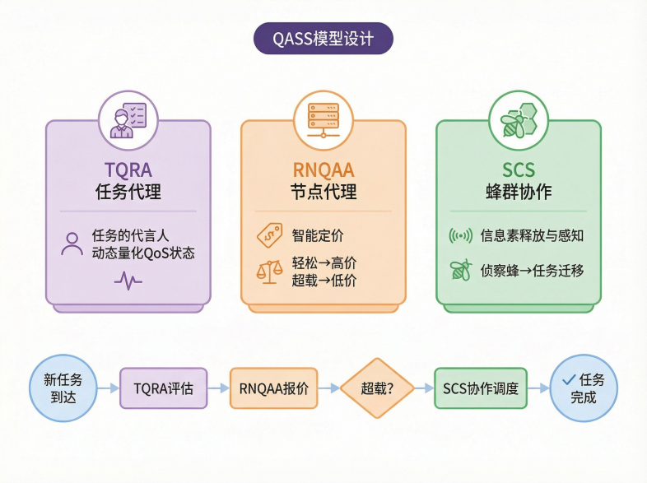
图2 QASS模型框架图

4.2 任务QoS需求代理（TQRA）
TQRA是QASS模型中任务个体的“代言人”，其核心职责在于精确、动态地量化任务的QoS状态，为所有上层调度决策提供基础输入。TQRA通过维护和更新第3.3节定义的QoS需求向量来实现这一功能。其算法逻辑十分轻量，主要包括初始化和周期性更新两个过程。在初始化阶段，TQRA根据任务的静态属性（类别、预算）设定重要性$S_{i}$，并将紧迫度和满意度初始化为预设值。在更新阶段，TQRA根据任务的到达时间、当前时间及截止时间，重新计算紧迫度$U_{i}(t)$和满意度$Sa_{i}(t)$，进而更新任务的QoS需求强度$I_{i}(t)$。
值得注意的是，TQRA的设计体现了一种“以任务为中心”的建模哲学。在传统调度模型中，任务通常被视为被动的、等待处理的数据对象；而在QASS中，每个任务均拥有一个能够“发声”的代理，持续向系统传达自身的状态与需求。这种将QoS状态计算逻辑封装于专属代理的设计，不仅使模型更具模块化和可理解性，也为未来扩展更复杂的QoS演化模型（如考虑任务间依赖关系对QoS的影响）奠定了良好的架构基础。

4.3 边缘节点QoS感知代理（RNQAA）
RNQAA是赋予边缘节点“智能”与“自主性”的关键组件。它使节点能够超越被动任务执行者的角色，转变为一个主动感知自身状态并自适应调整其市场行为的经济实体。RNQAA的核心功能可概括为两个方面：计算QoS感知指数与执行自适应定价。
QoS感知指数的计算已在第3.4节中定义。RNQAA会以较短周期（例如每秒）执行该计算，以获得对自身状态的近乎实时的认知，该指数是其所有决策的出发点。一个高QoS感知指数意味着节点正面临双重压力：物理资源接近饱和，同时其承载的任务正变得越来越“焦急”。这两种压力的叠加，促使节点必须采取积极行动以缓解自身困境。
自适应定价算法是RNQAA最核心的智能体现。与传统动态定价模型不同，QASS的定价策略旨在实现双重调节。一方面，它遵循基本市场规律，即资源越稀缺，价格越高；另一方面，它引入QoS压力作为反向调节因子，即节点越难以满足现有任务的QoS需求，就越倾向于降低价格以寻求外部帮助。该定价策略的核心思想可概括为：当节点游刃有余时，其服务价格较高；当其不堪重负时，则愿意以低价吸引援助。
该定价策略的数学形式可表示为：
$$P_{j}(t)=P_{base}⋅f_{load}({Load}_{j}(t))⋅f_{qos}(E_{j}(t))$$ | (9)
其中$P_{base}$为基础价格，$f_{load}(⋅)$是关于负载的单调递增函数，体现资源稀缺性对价格的正向影响；$f_{qos}(⋅)$
是关于QoS感知指数的单调递减函数，扮演“求助信号”的角色。当$E_{j}(t)$超过某一阈值时，$f_{qos}$的值会急剧下降，甚至小于1，从而有效拉低节点的总体报价。这种低价策略对网络中其他逐利的、处于低负载状态的节点具有强大吸引力，从而自然地引导协作发生。该机制的精妙之处在于，它将QoS保障需求巧妙地编码为经济信号，使整个系统能够在无需中央指令的情况下，通过分布式“市场”机制自发实现资源的再分配。

4.4 蜂群式协作调度（SCS）
SCS是QASS框架中的去中心化协作引擎，通过模拟蜂群觅食的信息素通信机制，实现节点间的动态、按需负载均衡。整个过程完全自组织，不依赖任何中央协调器，因而在可扩展性和鲁棒性方面具有显著优势。SCS的工作机制可分为“信息素释放”与“信息素感知与跟随”两个阶段。
信息素释放（Pheromone Releasing）：当节点$n_{j}$的RNQAA决定寻求帮助时，其SCS代理被激活。该代理遍历本地等待队列，选择QoS需求强度$I_{i}(t)$最高的若干个任务（即最“焦急”的任务），并为每个选定任务$t_{i}$生成一个“求助信标”（Help Beacon），以广播或多播形式发送至邻近节点。信标的核心内容为任务的数字信息素，其浓度$ρ_{i}(t)$与任务的QoS需求强度成正比：
$$ρ_{i}(t)=γ⋅I_{i}(t)$$ | (10)
其中$γ$为信息素增益系数。信息素随时间推移和传播距离增加而自然“挥发”（衰减），以避免过时求助信号对系统造成持续干扰。这一挥发机制是蜂群智能的关键设计，确保系统的“记忆”为短期且与当前状态相关，防止历史信息误导当前决策。
信息素感知与跟随（Pheromone Sensing and Following）：网络中处于低负载状态的节点，其SCS代理扮演“侦察蜂”（Scout Bee）角色，持续监听求助信标。当侦察节点$n_{s}$接收到来自不同源节点的多个信标时，它会根据信息素浓度、任务的资源需求及源节点报价进行快速本地决策，目标为最大化自身预期收益（即接收任务所得报酬减去执行成本）。通常，侦察节点优先被浓度最高（代表最紧急）且报价最具吸引力的求助信标所吸引。一旦决定提供帮助，侦察节点向求助节点发送“接收要约”（Acceptance Offer）。求助节点在收到一个或多个要约后，选择最优方案（如报价最低或预计完成时间最早），并正式启动任务迁移流程。通过这种基于局部信息的简单交互，系统级的负载均衡与QoS保障得以作为“涌现”行为自发实现。

5 实验设计与结果分析
为了对QASS模型的实际性能进行全面而深入的评估，并验证其在模拟边缘计算环境中的有效性和优越性，我们设计并实施了一系列综合性的仿真实验。本章将首先详细介绍实验环境的搭建、参数的具体设置、作为对比基准的策略以及我们采用的多维度评价指标。随后，我们将呈现详尽的实验结果，并从总体性能、分优先级服务保障能力、系统动态行为等多个角度，对QASS与基准策略的表现进行深入的对比分析与解读。

5.1 实验环境与参数设置
所有实验均在一个基于Python和SimPy构建的离散事件驱动仿真平台上进行。SimPy作为强大的仿真框架，能够精确模拟任务的随机到达、并发执行、资源排队以及节点间异步通信等复杂行为。仿真总时长设定为3600模拟秒（即1小时），以确保系统达到稳态并经历足够多的负载波动周期。每组实验均独立运行以保证结果的可复现性。
同时构建了一个包含6个异构边缘计算节点的模拟网络，其详细配置如表1所示。节点的资源容量与基础成本设定为不同值，以反映真实世界中边缘基础设施的多样性。例如，节点1和节点2模拟资源较为丰富的路边单元（RSU），而节点5和节点6则模拟资源受限的车载计算单元。系统总计算能力被设定为可处理约 70%~80% 的平均任务负载，这意味着在任务到达高峰期系统将处于资源紧张状态，从而能够有效考验不同调度策略在高压力下的表现。
表1异构边缘计算节点的模拟网络详细配置
节点编号 | 角色模拟 | 计算容量 (SU) | 并发任务上限 | 基础成本系数
$$n_{1}$$ | 高性能RSU | 15 | 8 | 1.0
$$n_{2}$$ | 高性能RSU | 14 | 7 | 1.1
$$n_{3}$$ | 标准边缘服务器 | 12 | 6 | 0.9
$$n_{4}$$ | 标准边缘服务器 | 11 | 6 | 1.0
$$n_{5}$$ | 车载计算单元 | 9 | 5 | 0.8
$$n_{6}$$ | 车载计算单元 | 8 | 4 | 0.85
最后设计了一个动态任务生成器，在1小时仿真时间内共生成 4751 个任务。任务的到达遵循非齐次泊松过程，平均到达率为每秒 1.3 个任务，并在特定时间段（如仿真 900~1800 秒区间）模拟任务突发以测试系统弹性。任务的优先级分布设定为：实时控制任务（紧急）占 21%（988 个），其截止时间严格限定为 5~15 秒；关键感知任务（高价值）占 26%（1254 个），截止时间为 30~60 秒；后台分析任务（普通）占 53%（2507个），截止时间较为宽松，为 120~300 秒。该混合负载设定旨在模拟自动驾驶等复杂边缘应用中真实的任务构成。

5.2 对比策略与评价指标
为了清晰地展示QASS模型的优势，我们选择了两种在文献和实践中被广泛应用的资源调度策略作为基准进行对比。
固定定价（Fixed Pricing, FP）是一种最简单的基准策略。所有边缘节点对其计算资源设定一个固定的、不随时间变化的价格。任务在选择执行节点时，会简单地选择能够满足其资源需求且当前报价最低的节点。任务的调度顺序遵循先到先服务（FIFO）原则，不考虑任务的优先级差异。这代表了一种纯粹追求最低成本的调度思想，也是许多简单边缘系统的默认策略。
动态定价（Dynamic Pricing, DP）是一种更为高级的基准策略，它引入了基于负载的定价机制。每个节点的价格会根据其当前的资源利用率动态调整，即负载越高，价格越贵。这种策略旨在通过价格信号实现负载均衡——当某个节点变得拥挤时，其价格上升会自然地将新任务引导到其他更空闲、更便宜的节点上。这是许多云服务提供商（如AWS Spot Instances）采用的经典模型。
我们采用了一套全面的、多维度的评价指标来对这三种策略进行评估。核心性能指标包括任务完成率（成功完成的任务数占总任务数的比例）和任务失败率（因超时而失败的任务数比例）。经济性指标为总计算成本（所有完成任务的成本之和），以服务单位（SU）计。QoS相关指标包括平均响应时间（任务从到达系统到完成执行的平均时长）和分优先级SLA合规率（在规定SLA时限内完成的任务比例）。协作机制指标为任务迁移次数，该指标专门用于衡量QASS的蜂群协作机制的活跃程度。

5.3 实验结果与深入分析
总体实验结果（如表2所示）表明，QASS在保障系统可靠性方面取得了显著优势。其任务完成率达到97.20%，分别较FP和DP策略高出7.32和4.46个百分点。这一宏观指标的提升伴随着任务失败率的急剧下降：QASS的任务失败率仅为2.44%，相较于FP（9.77%）和DP（6.90%）分别降低了75.0%和64.6%。在延迟敏感的边缘计算场景中，任务失败往往意味着服务中断甚至安全事故，因此失败率是衡量调度策略有效性的核心标准。该结果充分证明了QASS通过其QoS感知与协作机制，在保障边缘业务连续性和可靠性方面的卓越能力。
表2边缘计算网络中三种调度策略的总体性能指标对比
指标 | 固定定价(FP) | 动态定价(DP) | QASS | QASS vs FP | QASS vs DP
任务完成率 | 89.88% | 92.74% | 97.20% | +7.32pp | +4.46pp
任务失败率 | 9.77% | 6.90% | 2.44% | -75.0% | -64.6%
总计算成本 (SU) | 21,582 | 28,996 | 25,095 | +16.3% | -13.5%
平均响应时间 (秒) | 43.41 | 46.20 | 59.78 | +37.7% | +29.4%
SLA合规率 | 86.05% | 83.94% | 71.46% | -14.59pp | -12.48pp
任务迁移次数 | 0 | 0 | 220 | — | —
在经济性方面（如图3c所示），QASS同样表现优异。尽管为保障QoS而触发了220次任务迁移（引入一定通信开销），其总计算成本（25,095 SU）仍显著低于DP策略（28,996 SU），成本节约达13.5%。这表明，QASS的QoS感知定价机制比单纯基于负载的定价更能发现全局成本洼地，避免了局部节点因资源争用而支付过高代价。虽然其成本高于最廉价的FP策略（21,582 SU），但考虑到可靠性方面的巨大提升——每额外花费1 SU成本即可挽回约0.2个原本会失败的任务——这种适度的成本增加完全在可接受范围内，体现了成本与服务质量之间的明智权衡。
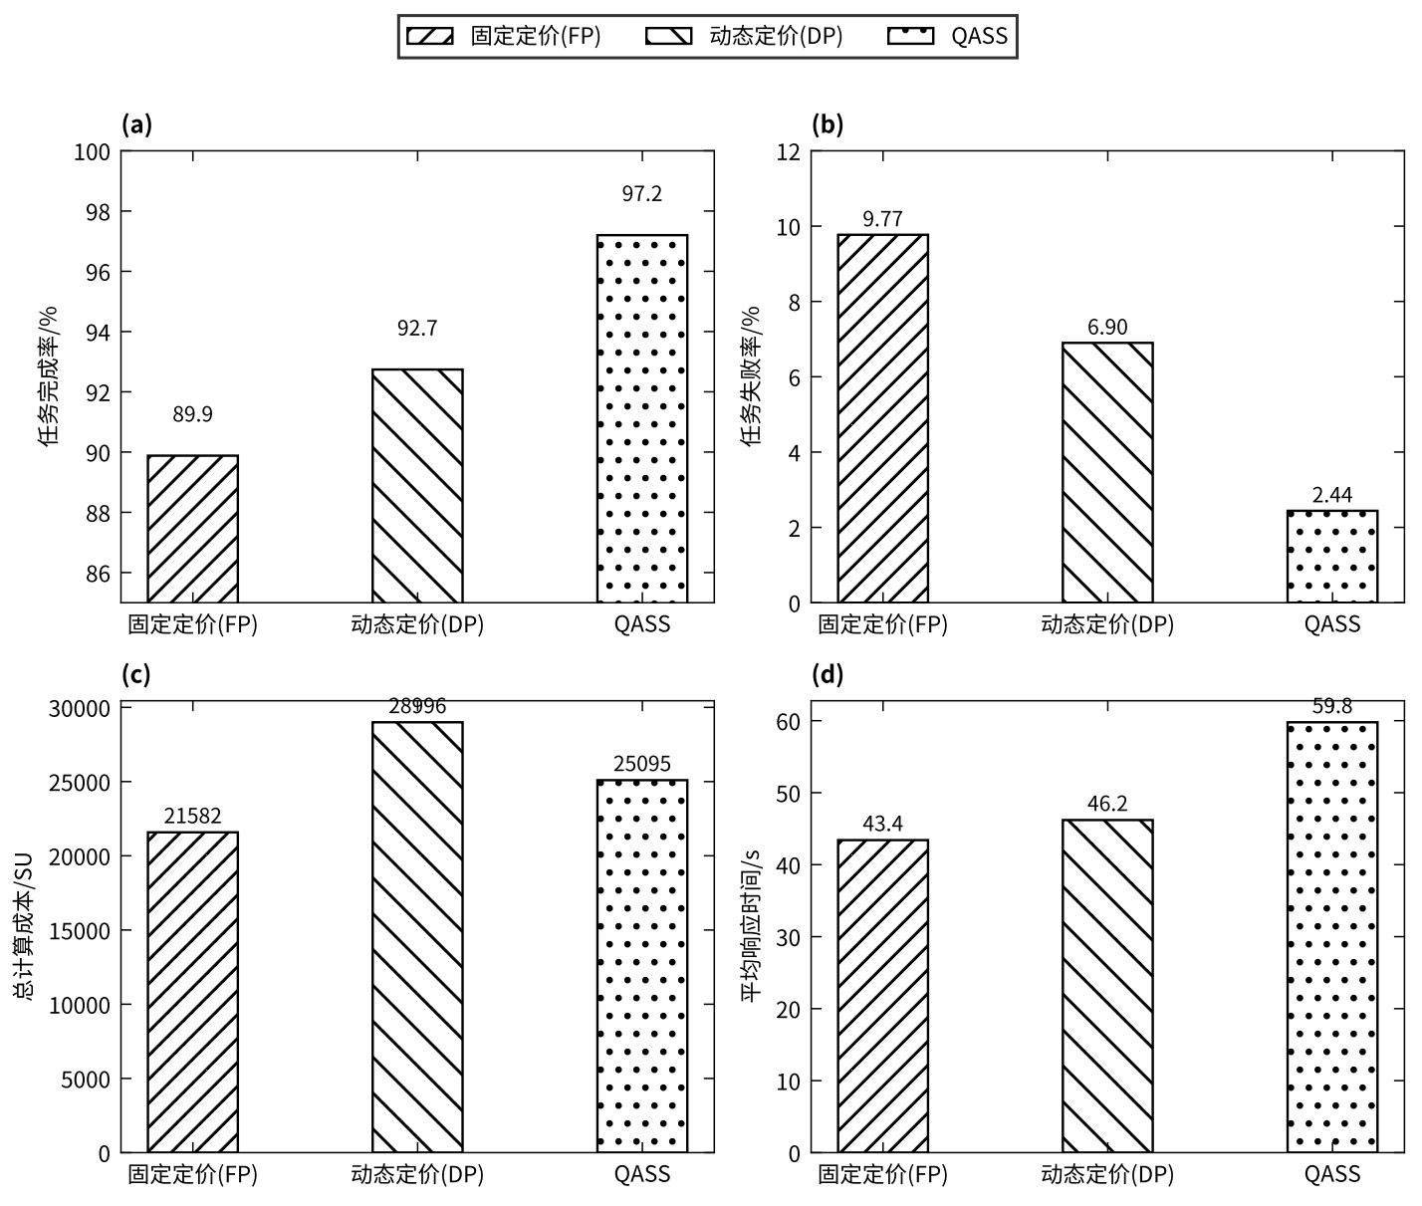
图3三种调度策略总体性能对比
为了深入探究QASS模型成功的内在原因，我们对不同优先级任务的性能表现进行了分析。分优先级任务的完成率（如图4和表3所示）进一步揭示了QASS的核心价值。对于实时控制任务（紧急），即对自动驾驶等应用安全至关重要的任务，QASS的完成率达到了96.46%，而FP和DP策略分别仅为72.27%和73.68%。这意味着，在基准策略下会因超时而失败的大量紧急任务，在QASS系统中得到了及时“拯救”，完成率提升超过24个百分点。同样，对于关键感知任务，QASS的完成率也达到96.65%，远高于FP的87.08%。这种对高优先级业务的强有力保障，是传统的“QoS中立”调度器无法提供的，也是QASS在实际应用中的关键差异化优势。
表3：三种策略在不同优先级任务上的完成率对比
任务类型 | 总数 | FP完成率 | DP完成率 | QASS完成率
实时控制（紧急） | 988 | 72.27% | 73.68% | 96.46%
关键感知（高价值） | 1254 | 87.08% | 93.70% | 96.65%
后台分析（普通） | 2507 | 98.28% | 99.84% | 97.85%
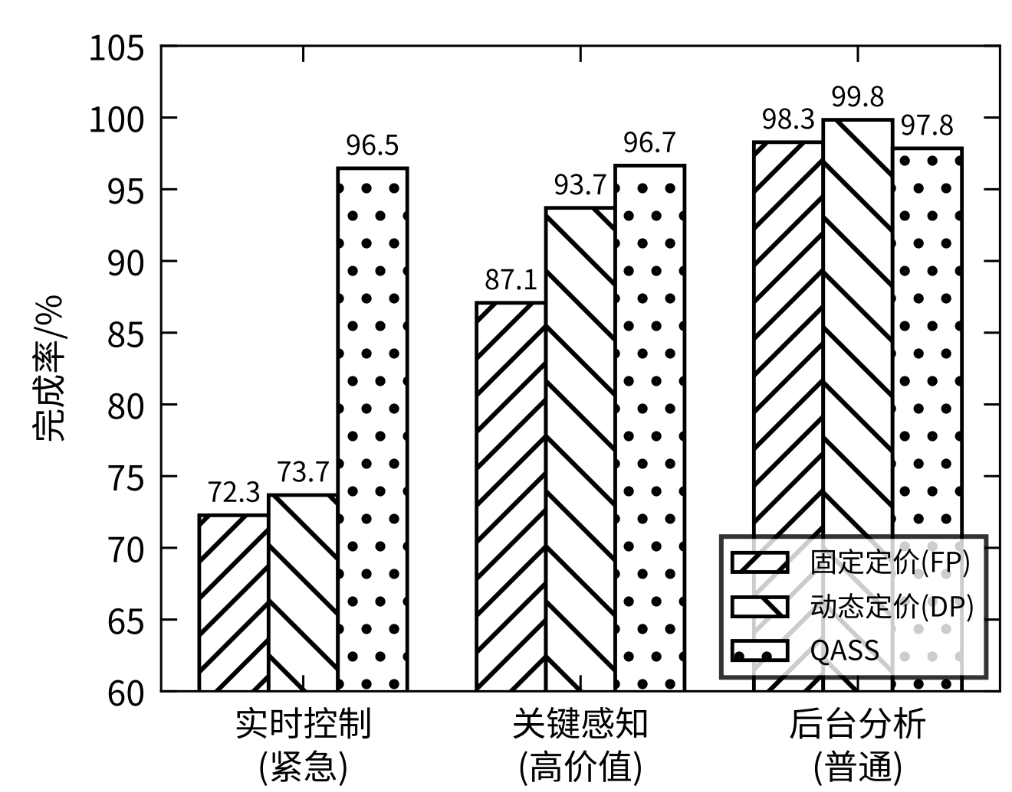
图4分优先级任务完成率对比
当然，这种对关键任务的优先保障并非没有代价。如图5所示，QASS的后台分析任务（普通）的平均响应时间（72.24秒）显著高于FP（48.19秒）和DP（48.45秒）策略。这符合设计预期的性能权衡：在资源有限且争用激烈的边缘网络中，智能调度系统必须区分任务轻重缓急，必要时策略性牺牲非关键任务的部分性能（如响应时间），以换取关键任务的确定性保障。QASS正是通过其QoS需求向量和感知定价机制，成功实现了这种智能化的资源倾斜，将宝贵计算资源精确分配给最需要的地方。值得注意的是，尽管后台任务的响应时间有所增加，其完成率（97.85%）仍然保持极高水平，说明QASS并非简单地“抛弃”低优先级任务，而是在保证它们最终能够完成的前提下，合理延后了执行时机。
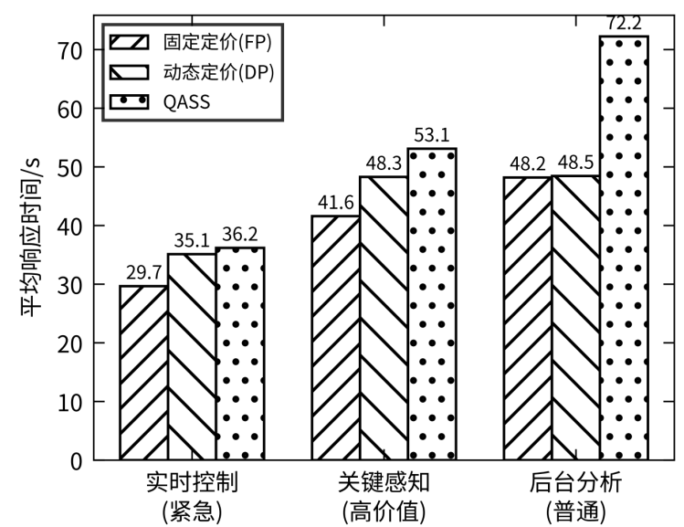
图5三种策略在不同优先级任务上的平均响应时间对比
时间序列分析为观察系统在动态负载下的行为提供了微观视角。通过任务等待队列长度的变化（图6c）可以发现，在仿真进行至约900~1800秒期间，系统经历了一个任务到达高峰期。在这一阶段，三种策略的队列长度均出现显著增长，但应对压力的表现却截然不同。
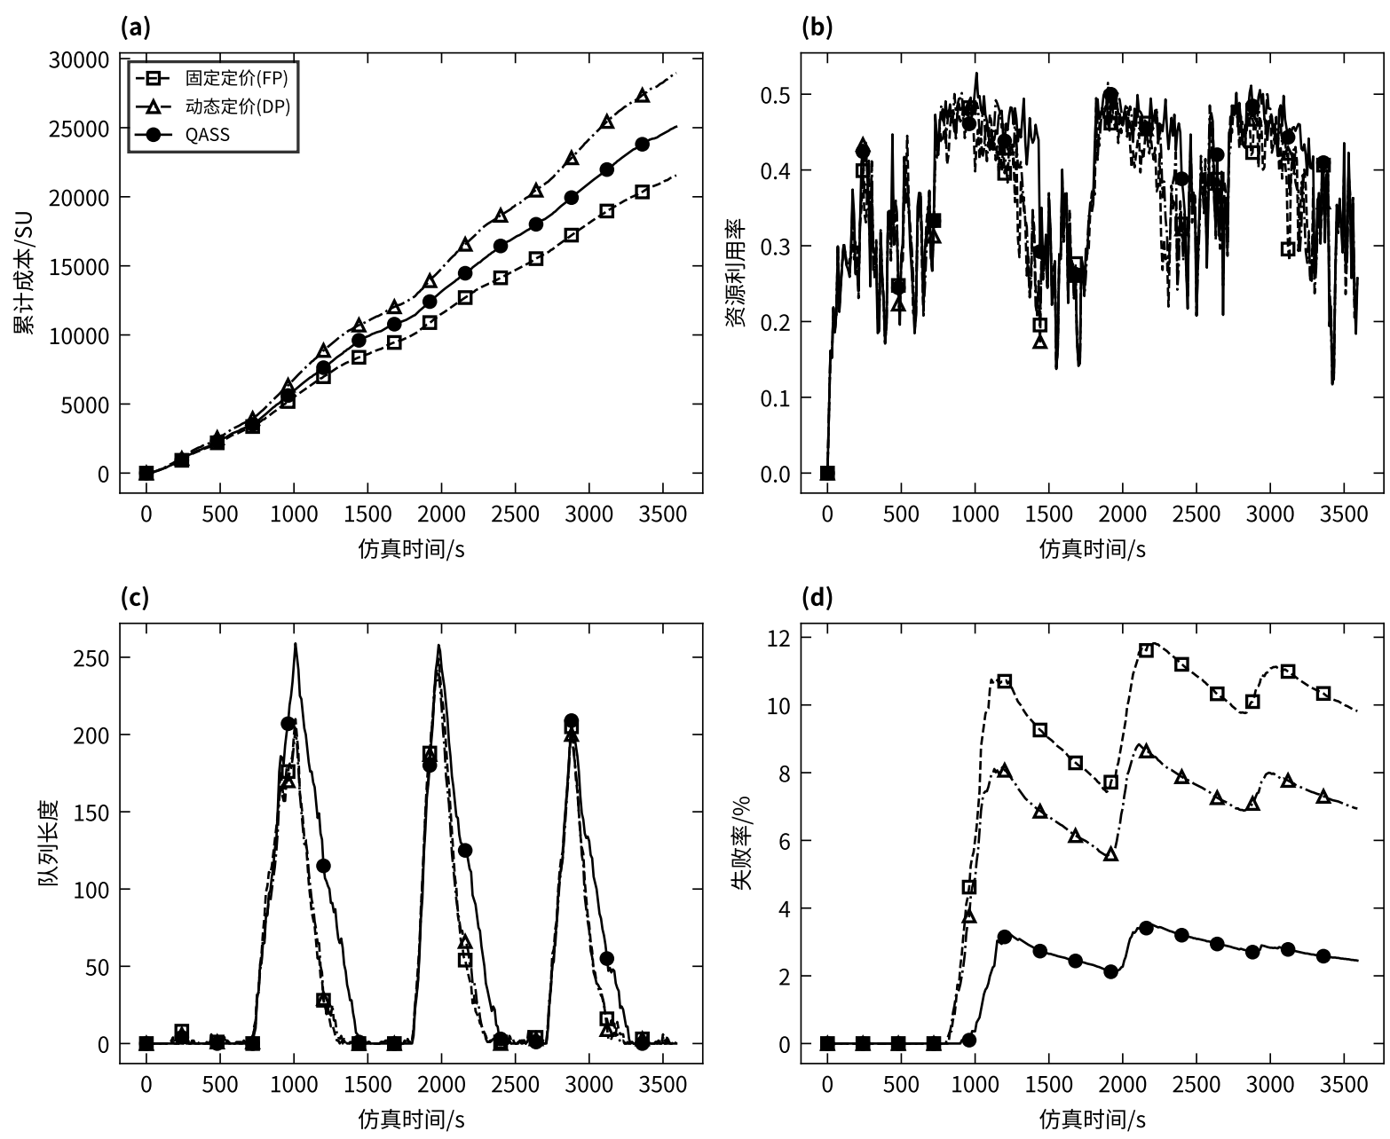
图6三种策略在仿真过程中的动态指标变化
如图6d所示，FP和DP策略的累计任务失败率在这一时期均出现急剧、近乎失控的飙升，表明系统容量已被击穿，大量任务因超时被丢弃。与此形成鲜明对比的是，QASS的失败率曲线虽有所上扬，但增长斜率平缓得多，最终被成功抑制在较低水平。这正是其蜂群式协作调度（SCS）机制在发挥作用：正是在此高负载阶段，QASS系统内部触发了大量（总计220次）任务迁移，高负载节点通过向外“求助”，将自身无法处理的紧急任务卸载至低负载节点，从而避免了本地队列的崩溃。这一结果有力证明了QASS框架在面对负载突发和资源瓶颈时卓越的系统弹性与鲁棒性。
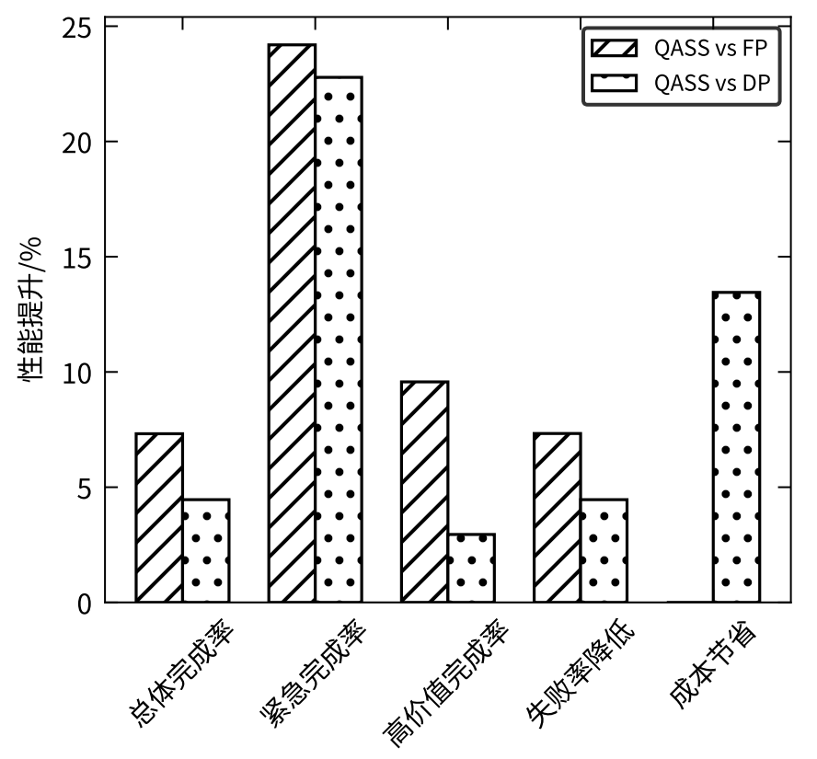
图7 QASS相对于两种基线策略在多个核心指标上的性能提升百分比
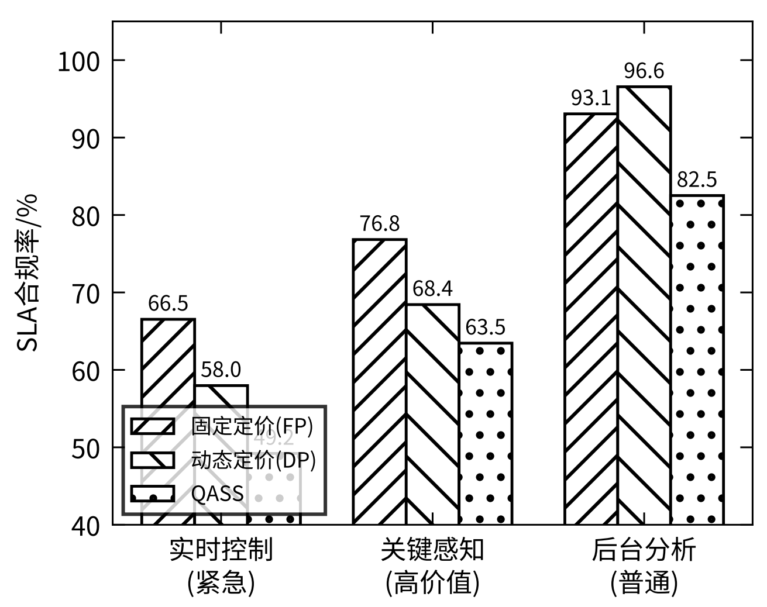
图8三种策略在不同优先级任务上的SLA合规率对比
图7直观地总结了QASS模型所带来的核心性能提升，尤其是在实时控制任务完成率上高达24.19个百分点的跃升，以及总体任务失败率较基线策略降低超过65%的显著成效。然而，在所有评估指标中，总体SLA合规率（如图8所示）呈现出一种需要深入解读的“例外”现象。从表面数据来看，QASS的总体SLA合规率（71.46%）明显低于FP（86.05%）和DP（83.94%）策略，这似乎与其卓越的性能表现存在矛盾。但深入剖析其内在机制后可以发现，这一看似反常的结果，恰恰折射出QASS所秉持的更为积极的“任务救赎”哲学。
在FP与DP策略中，当一个任务预计无法在SLA时限内完成时，调度器通常会选择直接拒绝该任务，或任其在队列中等待直至超时失败——这些失败的任务自然不会计入SLA违例统计（因其根本未被完成）。而QASS则倾向于“不抛弃、不放弃”：通过其去中心化协作机制，系统会尽最大努力接收并尝试完成那些已濒临超时、在其他策略下可能已被判定为“不可救药”的任务。即便这些被“拯救”回的任务在最终完成时，其实际响应时间已略微超出原始SLA阈值，但从业务价值角度而言，“成功完成（即便略有延迟）”的意义远胜于“彻底失败”。因此，QASS较低的总体SLA合规率，实质上是其以“优雅降级”（Graceful Degradation）换取“避免灾难性失败”（Catastrophic Failure）这一高级容错策略的直接体现。这一发现提示我们：在评估复杂自适应系统时，不能孤立地解读单一指标，而必须深入理解指标背后的系统行为逻辑与设计哲学。

6 结束语
针对边缘计算中任务异构与资源动态带来的调度挑战，本文提出了一种去中心化的服务质量感知自适应蜂群调度框架（QASS）。该框架通过为任务构建由紧迫度、重要度和满意度构成的动态QoS需求向量，为节点设计融入QoS压力的自适应定价机制，并引入基于数字信息素的蜂群协作协议，使系统能够在无中央协调器的情况下自发实现负载均衡与关键业务保障。在包含6个异构节点、处理4751个混合优先级任务的仿真实验中，QASS将系统总体任务失败率从9.77%（固定定价）和6.90%（动态定价）降至2.44%，降幅超过65%；同时将实时控制这类安全攸关任务的完成率从约72%提升至96.46%，提升逾22个百分点。在成本方面，QASS较动态定价策略节省13.5%的支出，实现了可靠性、优先级与成本三者间的智能权衡。未来工作将引入深度强化学习优化自主决策，探索更复杂的多对多协作模式，并计划在Kubernetes及物理边缘设备上部署验证，推动理论成果向工业应用转化。

参考文献：
- W. SHI, J. CAO, Q. ZHANG, et al. Edge Computing: Vision and Challenges[J]. IEEE Internet of Things Journal, 2016, 3(5): 637-646.
- Y. MAO, C. YOU, J. ZHANG, et al. A Survey on Mobile Edge Computing: The Communication Perspective[J]. IEEE Communications Surveys & Tutorials, 2017, 19(4): 2322-2358.
- 王静,谢鲲,曾鑫,等.基于强化学习的算力网络管理和调度[J].计算机学报,2025,48(11):2713-2734.
- S. LIU, L. LIU, J. TANG, et al. Edge Computing for Autonomous Driving: Opportunities and Challenges[J]. Proceedings of the IEEE, 2019, 107(8): 1697-1716.
- P. MACH and Z. BECVAR. Mobile Edge Computing: A Survey on Architecture and Computation Offloading[J]. IEEE Communications Surveys & Tutorials, 2017, 19(3): 1628-1656.
- A. TOOSI. Interconnected Cloud Computing Environments: Challenges, Taxonomy, and Survey[J]. ACM Computing Surveys, 2014.
- K. TOCZÉ and S. NADJM-TEHRANI. A Taxonomy for Management and Optimization of Multiple Resources in Edge Computing[J]. Wireless Communications and Mobile Computing, 2018, 2018.
- H. TOPCUOGLU, S. HARIRI, and M.-Y. WU. Performance-effective and low-complexity task scheduling for heterogeneous computing[J]. IEEE Transactions on Parallel and Distributed Systems, 2002, 13(3): 260-274.
- 施建锋,陈忻阳,李宝龙.面向物联网的云边端协同计算中任务卸载与资源分配算法研究[J].电子与信息学报,2025,47(02):458-469.
- 王汝言,杨安琪,吴大鹏,等.异步移动边缘计算网络中的联合任务调度与计算资源分配优化策略[J].电子与信息学报,2025,47(02):470-479.
- W. LIU.Resource scheduling algorithm for edge computing networks based on multi-objective optimization[J]. Applied Sciences, 2025, 15(19): 10837.
- 王静,谢鲲,曾鑫,等.基于强化学习的算力网络管理和调度[J].计算机学报,2025,48(11):2713-2734.
- 李斌,杨冬东.同时透射反射可重构智能表面赋能移动边缘计算任务卸载研究[J].电子与信息学报,2025,47(02):418-426.
- J. YU, S. LIU, Y. ZOU, et al. Auction Theory and Game Theory Based Pricing of Edge Computing Resources: A Survey[J]. IEEE Internet of Things Journal, 2025, 12(16): 32394-32418.
- 汪建洲,付晓东,丁家满,等.基于双边拍卖的多基站移动边缘计算资源分配方法[J].软件学报,2025,36(10):4792-4811.DOI:10.13328/j.cnki.jos.007295.
- X. WANG, et al. Truthful Online Combinatorial Auction-Based Mechanisms for Task Offloading in Mobile Edge Computing[J]. IEEE Transactions on Mobile Computing, 2025, 24(7): 6488-6502.
- A. YOUSEFPOUR, C. FUNG, T. NGUYEN, et al. All one needs to know about fog computing and related edge computing paradigms: A complete survey[J]. Journal of Systems Architecture, 2019, 98: 289-330.
- R. GHAFARI and N. MANSOURI. Swarm intelligence techniques and their applications in fog/edge computing: an in-depth review[J]. Artificial Intelligence Review, 2025, 58(11): 359.
- J. KENNEDY and R. EBERHART. Particle swarm optimization[C]// Proceedings of the IEEE International Conference on Neural Networks (ICNN), Perth, WA, Australia, 1995, 4: 1942-1948.
- D. KARABOĞA and B. BASTURK. A powerful and efficient algorithm for numerical function optimization: artificial bee colony (ABC) algorithm[J]. Journal of Global Optimization, 2007, 39: 459-471.
[作者简介]

诸葛斌（1976-），男，博士，浙江工商大学信息与电子工程学院（萨塞克斯人工智能学院）教授，主要研究方向为网络与通信技术、互联网技术和网络安全。

李祖权（2002-），男，硕士研究生，浙江工商大学信息与电子工程学院（萨塞克斯人工智能学院），主要研究方向为数据资源调度。

潘婷婷（2000-），女，硕士研究生，浙江工商大学信息与电子工程学院（萨塞克斯人工智能学院），主要研究方向为数据资源调度、智慧网络。
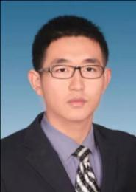
张子天（1988-），男，博士，浙江工商大学信息与电子工程学院（萨塞克斯人工智能学院）副研究员，主要研究方向为基于人工智能的网络流量预测与资源管理。

蒋献（1988-），男，浙江工商大学信息与电子工程学院（萨塞克斯人工智能学院）实验师，主要研究方向为智慧网络。
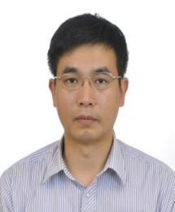
董黎刚（1973-），男，博士，浙江工商大学信息与电子工程学院（萨塞克斯人工智能学院）教授， IEEE和IEEE-CS成员，中国电子学会高级会员，浙江计算机学会理事，主要研究方向为基于大数据与深度学习的智慧网络与智慧教育及分布式系统理论。

